PHIẾU BÀI TẬP THỰC HÀNH

Họ và tên: Nguyễn Văn Nam

MSSV: 23644171

Link github chứa source code:

Chương 3. Hook trong React Native

3.1.1. useState

Ví dụ áp dụng: Bộ đếm số lượng
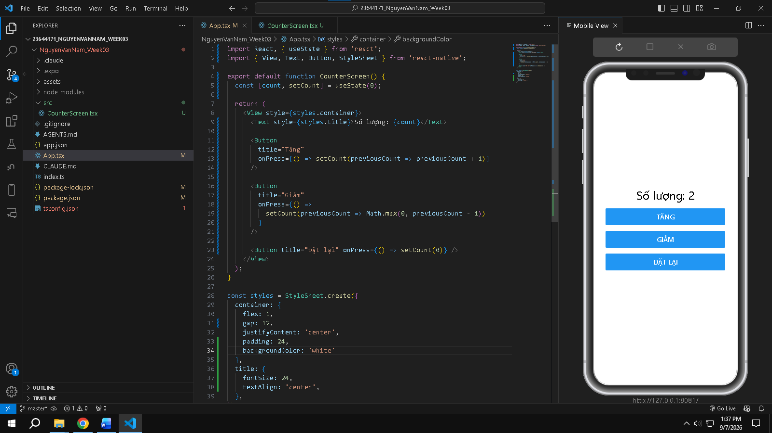

3. Bài tập thực hành: Form nhập họ tên
Yêu cầu: Tạo màn hình cho phép người dùng nhập họ tên và hiển thị lời chào.

Hướng dẫn từng bước
Bước 1: Import các thành phần cần thiết.
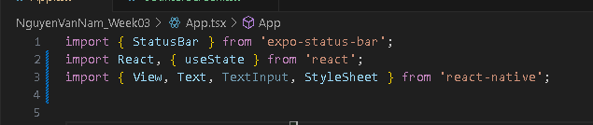
Bước 2: Khởi tạo trạng thái lưu họ tên.
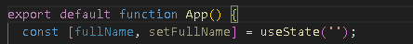
Bước 3: Tạo TextInput và cập nhật trạng thái khi người dùng nhập.
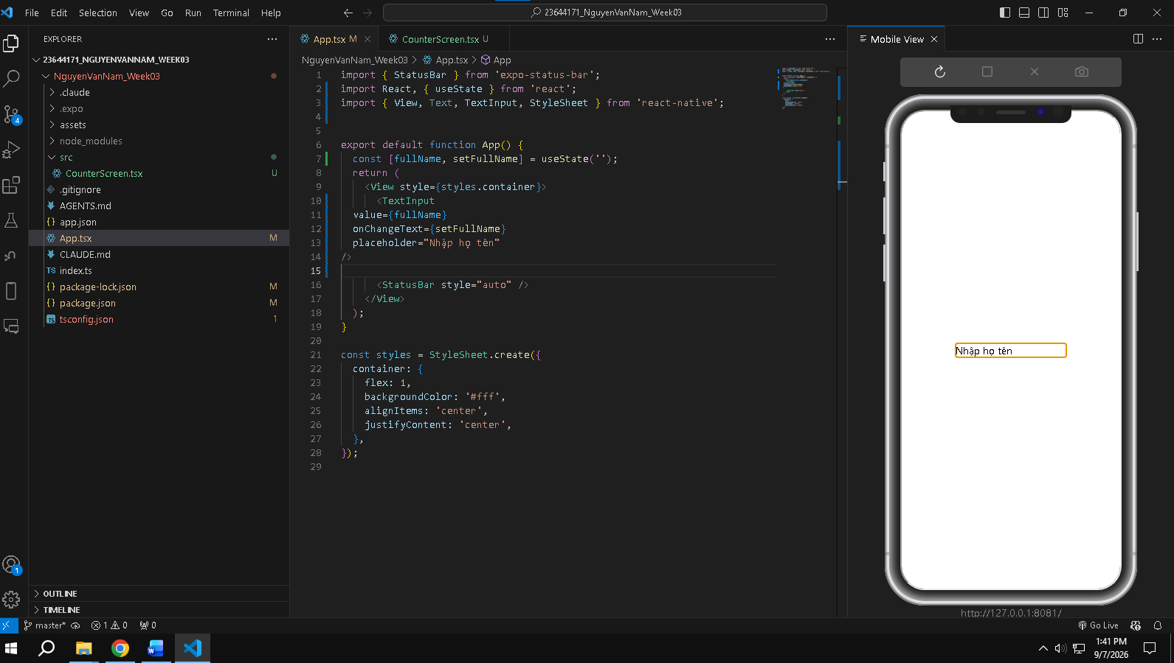
Bước 4: Hiển thị lời chào.
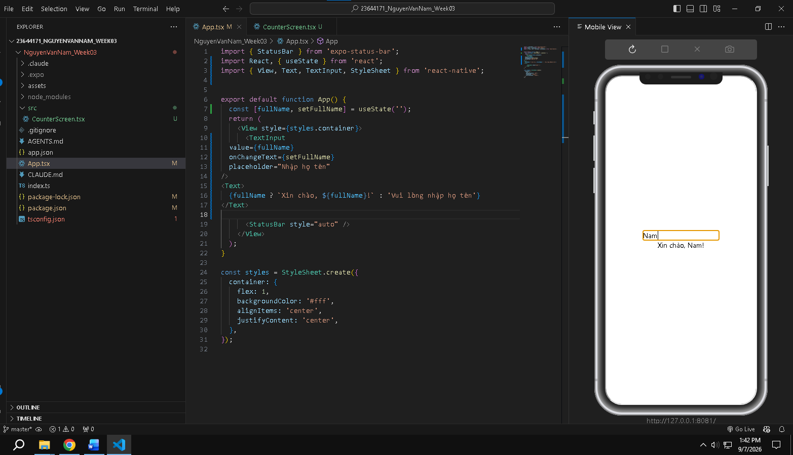
Bước 5: Chạy ứng dụng và kiểm tra giao diện khi nhập hoặc xóa nội dung.
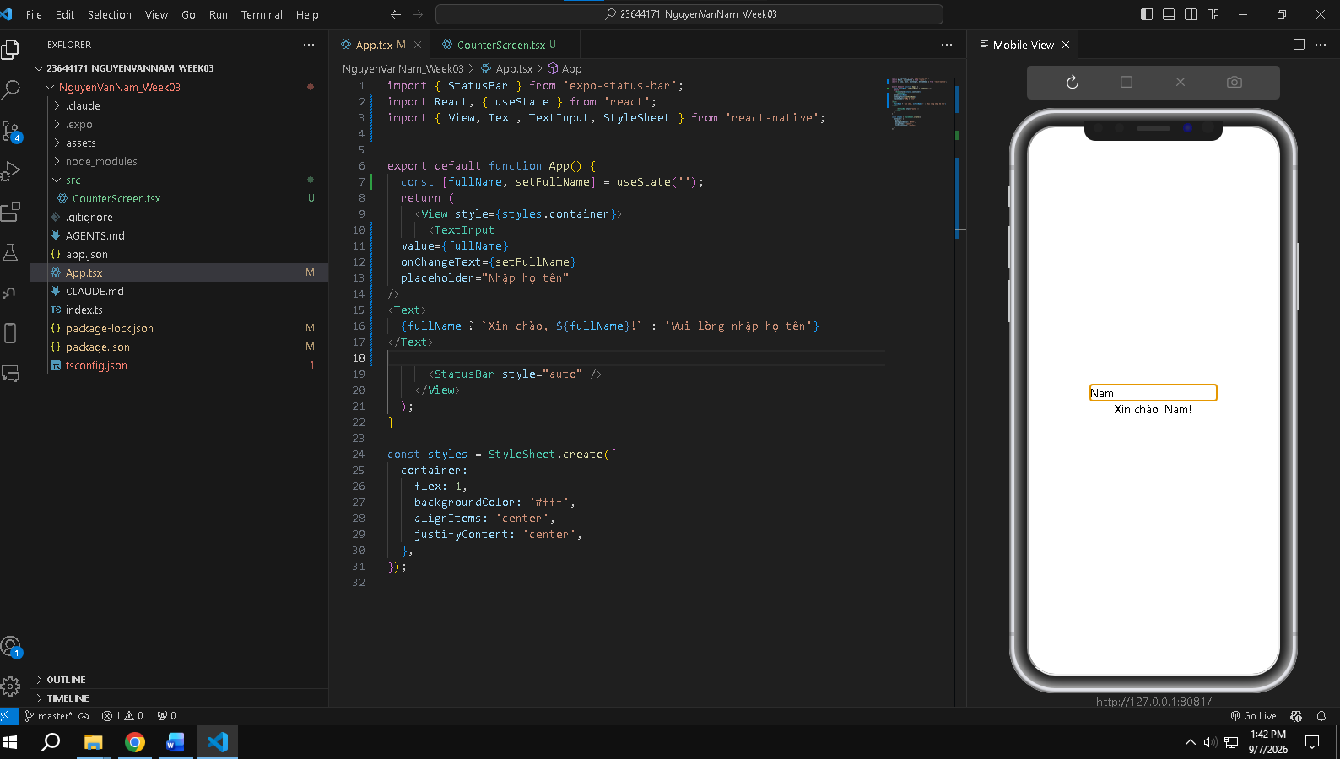
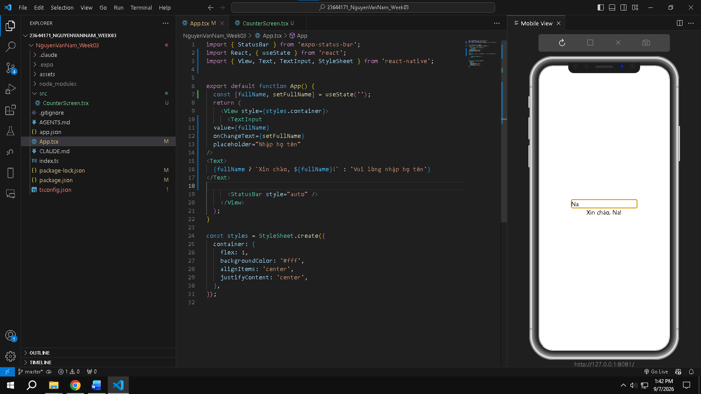

Sản phẩm mong đợi
- Ô nhập hiển thị đúng nội dung người dùng nhập.
- Lời chào thay đổi ngay khi trạng thái thay đổi.
- Khi ô nhập rỗng, ứng dụng hiển thị lời nhắc.

Câu hỏi mở rộng
- Bổ sung trạng thái để lưu tuổi.
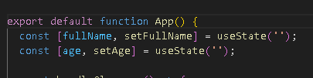
- Hiển thị thông báo nếu tuổi nhỏ hơn 18.
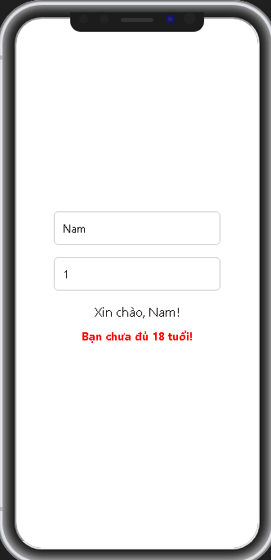
- Thêm nút để xóa toàn bộ dữ liệu đã nhập.
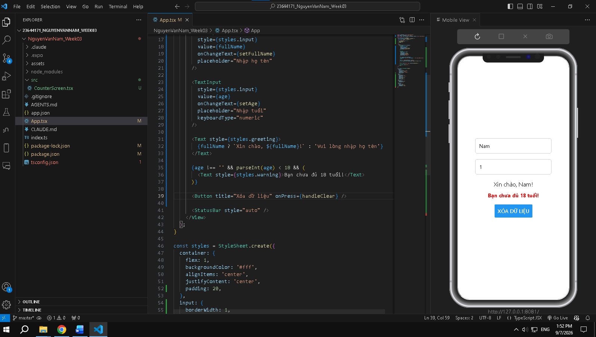

3.1.2. useEffect

Ví dụ áp dụng: Đồng hồ đếm giây

3. Bài tập thực hành: Theo dõi trạng thái kết nối giả lập
Yêu cầu: Tạo một công tắc kết nối. Mỗi khi trạng thái thay đổi, cập nhật thông báo trên màn hình.

Hướng dẫn từng bước
Bước 1: Tạo hai trạng thái.
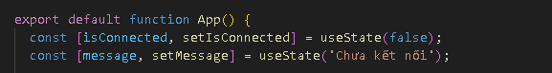
Bước 2: Dùng useEffect theo dõi isConnected.
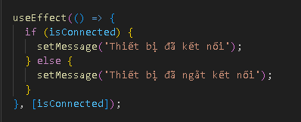
Bước 3: Tạo Switch để thay đổi trạng thái.
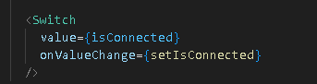
Bước 4: Hiển thị thông báo.
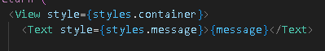
Bước 5: Bật và tắt công tắc, sau đó quan sát thông báo.
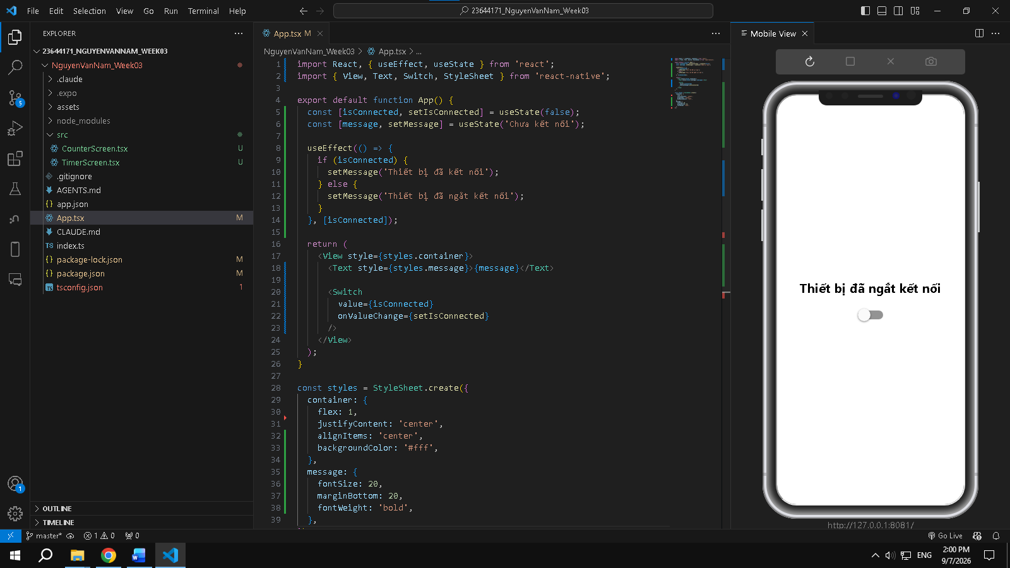
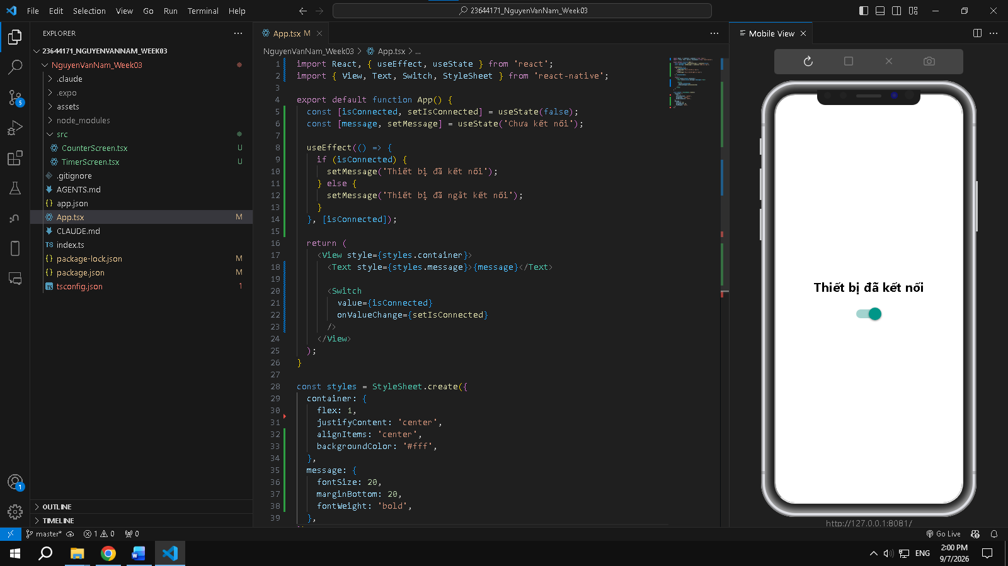

Sản phẩm mong đợi
- Bật công tắc: hiển thị “Thiết bị đã kết nối”.
- Tắt công tắc: hiển thị “Thiết bị đã ngắt kết nối”.
- Effect chỉ chạy lại khi isConnected thay đổi.

3.1.3. useContext

Bài tập thực hành: Chia sẻ thông tin người dùng
Yêu cầu: Cung cấp tên người dùng từ component App và hiển thị nó trong ProfileScreen.

Hướng dẫn từng bước
Bước 1: Tạo context.
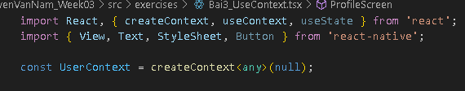
Bước 2: Bao component con bằng Provider.
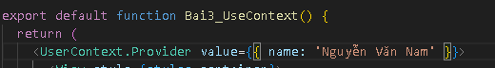
Bước 3: Nhận dữ liệu trong ProfileScreen.
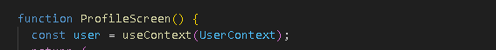
Bước 4: Hiển thị tên người dùng.
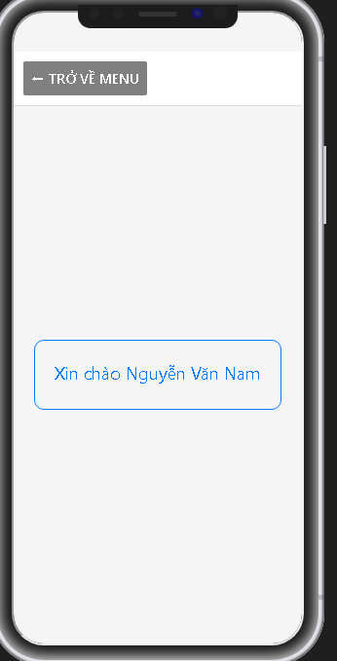
Bước 5: Thay đổi giá trị name ở Provider và quan sát kết quả.

Sản phẩm mong đợi
- ProfileScreen nhận được tên người dùng.
- Không cần truyền name trực tiếp qua props.
- Khi giá trị của Provider thay đổi, component sử dụng context được cập nhật.

3.1.4. useReducer

Bài tập thực hành: Quản lý form đăng nhập
Yêu cầu: Dùng useReducer để quản lý email, mật khẩu và thông báo lỗi.

Hướng dẫn từng bước
Bước 1: Khai báo trạng thái ban đầu.
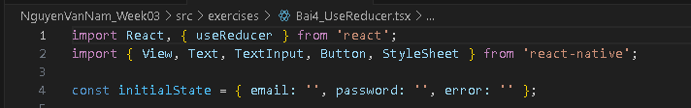
Bước 2: Viết reducer.
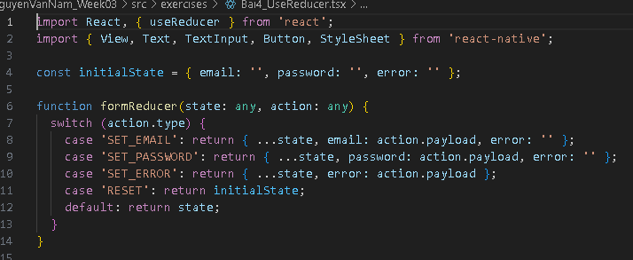
Bước 3: Khởi tạo reducer trong component.
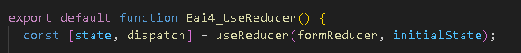
Bước 4: Kết nối các ô nhập với reducer.
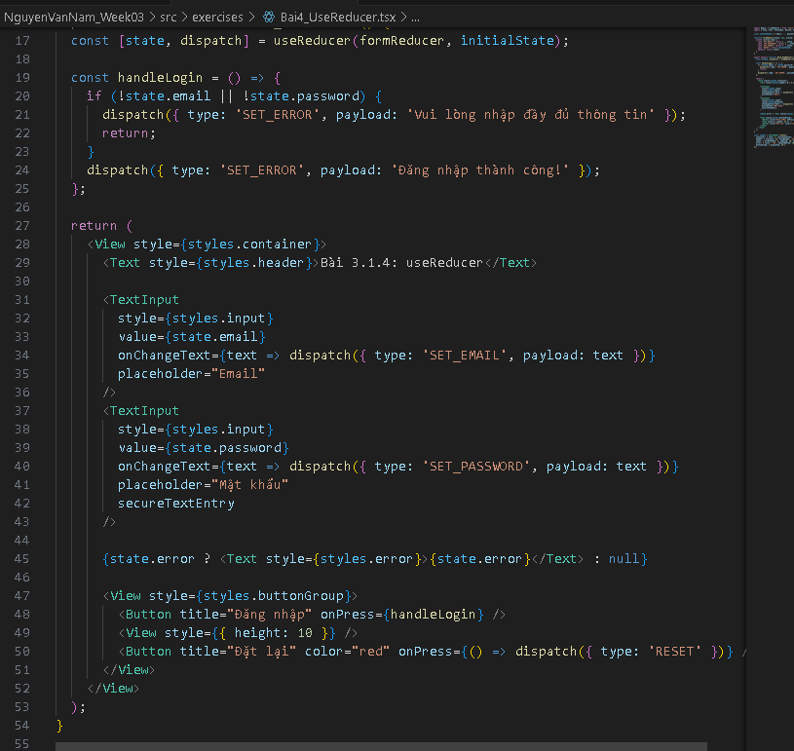
Bước 5: Kiểm tra dữ liệu khi người dùng nhấn đăng nhập.
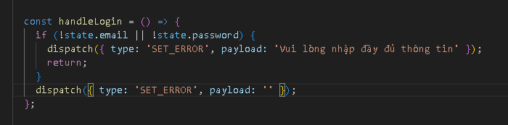
Bước 6: Hiển thị lỗi và thêm nút đặt lại.
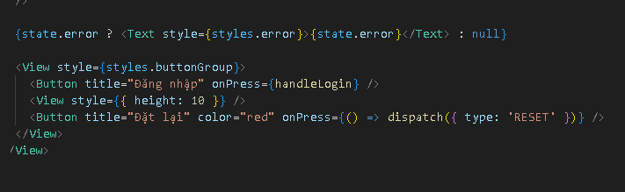

Sản phẩm mong đợi
- Email và mật khẩu được lưu trong cùng một state.
- Bỏ trống dữ liệu sẽ xuất hiện thông báo lỗi.
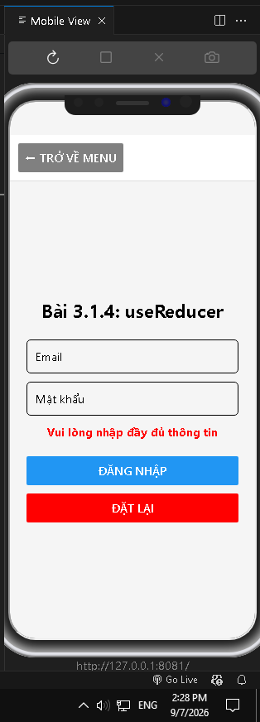
- Nút “Đặt lại” đưa form về trạng thái ban đầu.
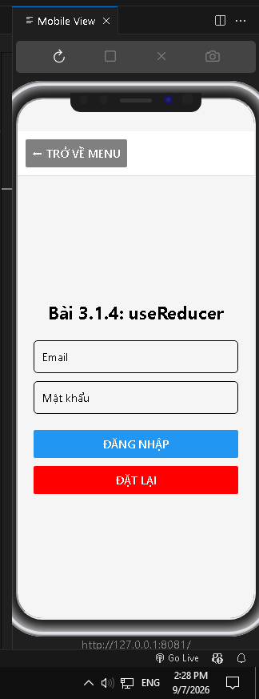

3.1.5. useMemo và useCallback

Bài tập thực hành: Tìm kiếm và tính tổng sản phẩm
Yêu cầu: Tạo danh sách sản phẩm, lọc theo tên và tính tổng giá của các sản phẩm đang hiển thị.

Hướng dẫn từng bước
Bước 1: Tạo danh sách sản phẩm.
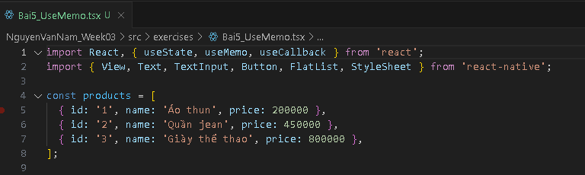
Bước 2: Tạo trạng thái từ khóa tìm kiếm.
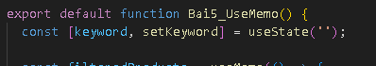
Bước 3: Dùng useMemo để lọc sản phẩm.
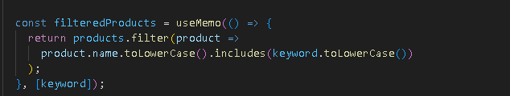
Bước 4: Dùng useMemo để tính tổng giá.
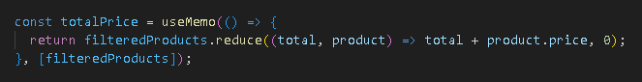
Bước 5: Tạo hàm chọn sản phẩm bằng useCallback.
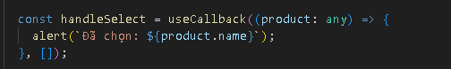
Bước 6: Hiển thị danh sách bằng FlatList.
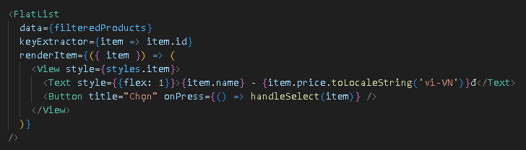
Bước 7: Hiển thị tổng giá.
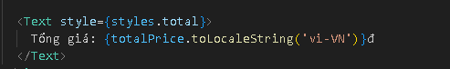

Sản phẩm mong đợi
- Danh sách thay đổi theo từ khóa.
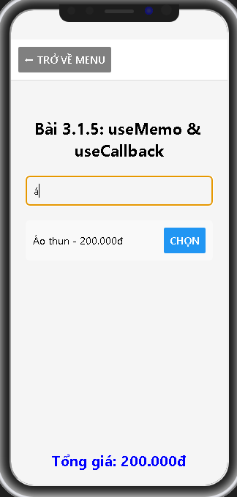
- Tổng giá được tính từ các sản phẩm đang hiển thị.
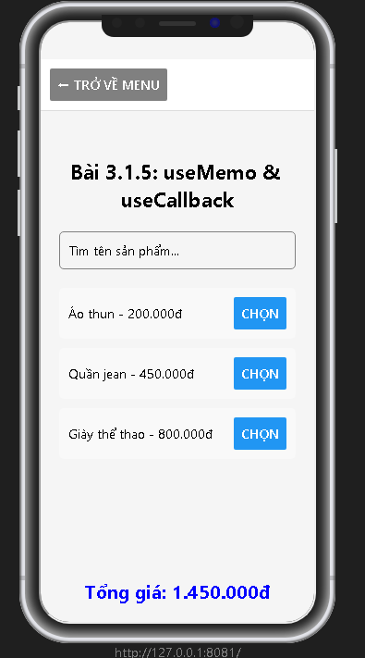
- Khi từ khóa không thay đổi, phép tính lọc không cần thực hiện lại.
- Hàm handleSelect giữ nguyên tham chiếu giữa các lần render.

Bài tập tổng hợp cuối chương

Xây dựng ứng dụng quản lý công việc cá nhân

Yêu cầu
Ứng dụng có các chức năng:
- Thêm công việc.
- Đánh dấu công việc đã hoàn thành.
- Xóa công việc.
- Lọc công việc theo từ khóa.
- Chuyển đổi giao diện sáng và tối.
- Hiển thị số công việc chưa hoàn thành.

Hook cần sử dụng
- useState: quản lý nội dung ô nhập và từ khóa tìm kiếm.
- useEffect: lưu hoặc ghi nhận sự thay đổi của danh sách.
- useContext: chia sẻ chủ đề sáng/tối.
- useReducer: quản lý danh sách và các hành động thêm, xóa, hoàn thành.
- useMemo: lọc danh sách và tính số công việc chưa hoàn thành.
- useCallback: tạo các hàm xử lý truyền xuống component con.

Hướng dẫn thực hiện
Bước 1: Xây dựng cấu trúc dữ liệu của một công việc.
{
id: '1',
title: 'Học React Native',
completed: false
}
Bước 2: Tạo reducer với các hành động:
- ADD_TODO
- TOGGLE_TODO
- DELETE_TODO
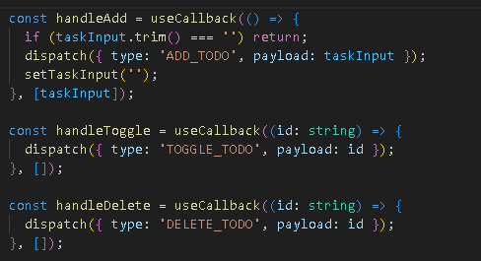
Bước 3: Dùng useState quản lý ô nhập công việc và từ khóa.
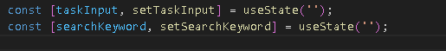
Bước 4: Dùng useContext tạo chế độ sáng/tối cho toàn ứng dụng.
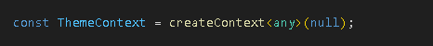
Bước 5: Dùng useMemo để lọc công việc và đếm số việc chưa hoàn thành.
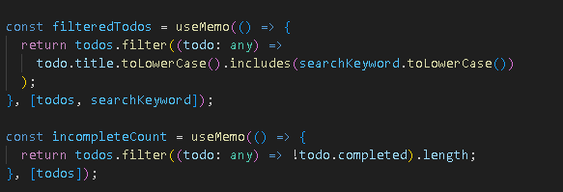
Bước 6: Dùng useCallback cho các hàm đánh dấu hoàn thành và xóa công việc.
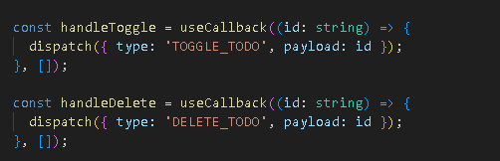
Bước 7: Dùng useEffect để theo dõi số lượng công việc:
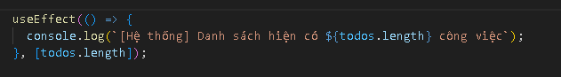
Bước 8: Kiểm thử đầy đủ các chức năng và các trường hợp danh sách rỗng.
Giao diện màn hình sáng:
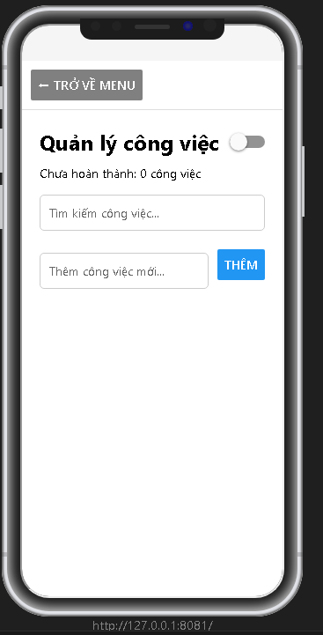
Giao diện màn hình tối:
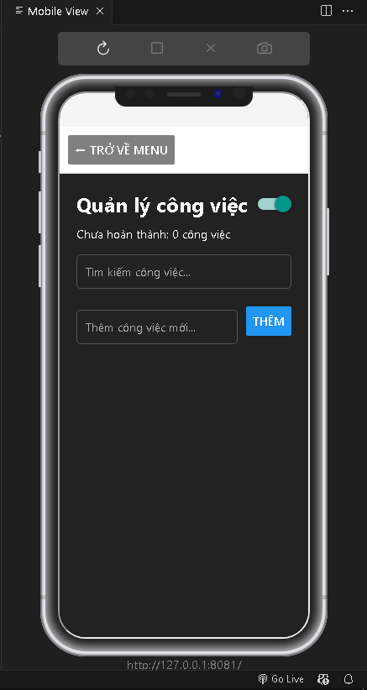
Thêm công việc:
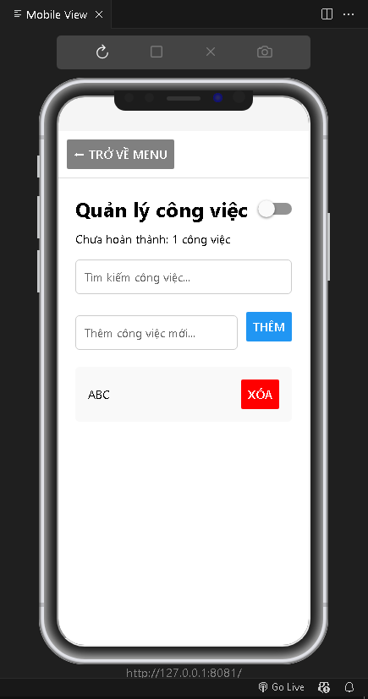
Đánh dấu công việc:
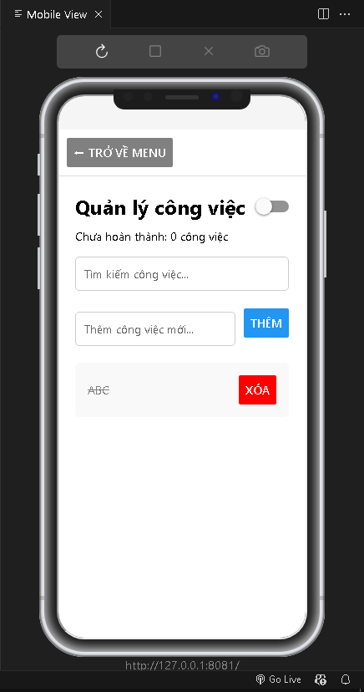
Xóa công việc:
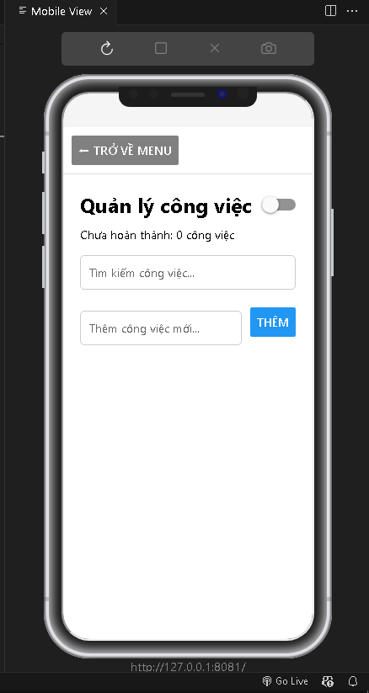

Tiêu chí đánh giá
Nội dung | Điểm
Giao diện rõ ràng, dễ sử dụng | 1
Thêm công việc đúng yêu cầu | 1
Hoàn thành và xóa công việc | 2
Sử dụng đúng useReducer | 2
Sử dụng đúng useContext | 1
Sử dụng hợp lý useEffect | 1
Áp dụng useMemo và useCallback | 1
Mã nguồn rõ ràng, có tổ chức | 1
Tổng cộng | 10

Câu hỏi ôn tập
- Khi nào nên dùng useState thay vì useReducer?
Dùng useState khi dữ liệu đơn giản (chuỗi, số, boolean) hoặc các state hoạt động độc lập, ít liên quan đến nhau
- Dependency array của useEffect có tác dụng gì?
Khi những biến bên trong Dependency array “[ ]” thay đổi thì mới chạy lại code bên trong useEffect
- Tại sao effect sử dụng bộ đếm thời gian cần có hàm dọn dẹp?
Khi không có hàm dọn dẹp, bộ đếm đó vẫn cứ chạy trong background. Lâu dần sẽ gây giật lag và rò rỉ bộ nhớ
- useContext giải quyết hạn chế nào của việc truyền props?
Gom dữ liệu lên 1 nơi lưu trữ chung, components nào sử dụng dữ liệu thì sẽ lấy dữ liệu ở nơi lưu trữ chung đó không phải truyền từ components này sang components khác để lấy dữ liệu
- useMemo ghi nhớ giá trị hay hàm?
Ghi nhớ giá trị (kết quả sau khi chạy một phép tính nặng)
- useCallback ghi nhớ giá trị hay hàm?
Ghi nhớ hàm (địa chỉ của function đó trong bộ nhớ)
- Vì sao không nên sử dụng useMemo và useCallback cho mọi trường hợp?
Để chạy hai cái hook này, React phải tốn công theo dõi và so sánh xem dependency có đổi không. Với mấy phép tính nhẹ hay hàm quá đơn giản, việc "nhớ" khéo còn làm app chạy chậm hơn cả việc cứ để nó tính lại từ đầu
- Reducer có được thay đổi trực tiếp state hiện tại không? Vì sao?
Không. Vì React so sánh bằng địa chỉ bộ nhớ. Nếu bạn sửa trực tiếp, địa chỉ không đổi, React sẽ không nhận ra sự thay đổi nên không thèm render lại giao diện. Bắt buộc phải trả về một state mới hoàn toàn (thường dùng dấu ... để copy)

